Starea actuală și evoluțiile viitoare
Internetul Lucrurilor (IoT)

Internetul Lucrurilor (IoT – The Internet of Things) poate fi definit ca o rețea de obiecte fizice. O definiție comună e oferita de Patel și Patel în anul 2016:
„[…] IoT este o infrastructură globală pentru societatea informațională, care permite servicii avansate prin interconectarea lucrurilor (fizice și virtuale) bazate pe tehnologiile informaționale și de comunicare interoperabile existente și în evoluție.” Patel, K. / Patel, S. (2016).

Tema 1:
Vă rugăm să aruncați o privire atentă pe internet și răspundeți la următoarele întrebări:
Cum poate Internetul Lucrurilor să vă schimbe viața de zi cu zi? Gândiți-vă la rutinele dvs. zilnice și la tehnologiile care vă îmbunătățesc viața!

Care sunt avantajele personale ale internetului lucrurilor?

Tema 2
- Vă rugăm să creați o listă “Pro și Contra” a avantajelor și dezavantajelor Internetului Lucrurilor pentru companii.
- Faceți un clasament dintre cele mai rele lucruri și cele mai mari si mai bune avantaje pe care le poate aduce pentru companii Internetul Lucrurilor. Vă rugăm să descrieți în propoziții deciziile dvs.
3) Vă rugăm să confruntati rezultatele cu cele ale colegului. Ce similtudini si ce diferențe constatati? Refaceti clasamentul daca e nevoie.

Resultate:
- Lista Pro si Contra
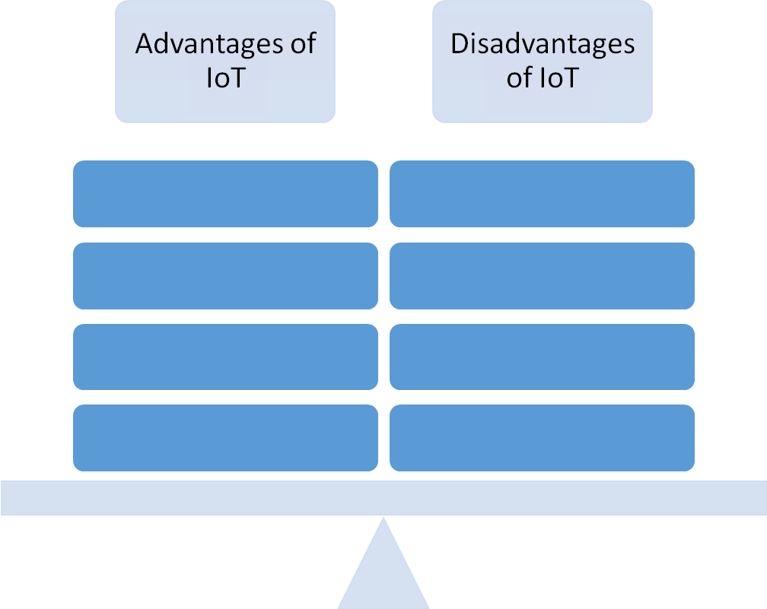

- Noua clasificare a listei Pro și Contra
Rog detaliati motivele deciziei dumneavoastra:

